**Laporan Hasil Survey Air**

1. R2
   1. R2 Hidros

|  |  |
| --- | --- |
| Lokasi | R2 Hidros |
| In | Dari Hydros PDAM dan terhubung ke R1, R3,R4 |
| Out | Ke Recerpoar R2 |
| Ukuran | 8 Inc |
| Power | Tidak ada power 220VAC |
| Catatan | Kemungkinan Terendam air |

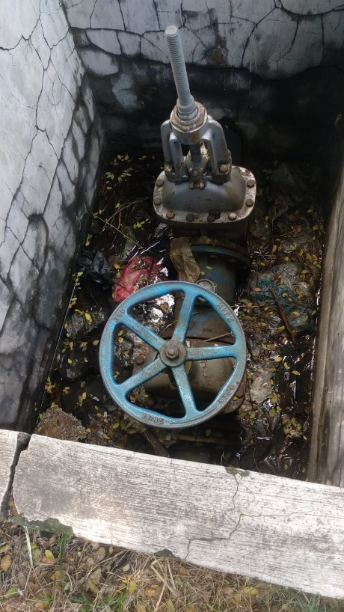

* 1. R2 Recerpoar

|  |  |
| --- | --- |
| Lokasi | R2 Recerpoar |
| In | Dari R2 Hidros |
| Kapasitas Pompa | Maks pompa dapat menarik air di sampai ukuran 100 |
| Ukuran | - |
| Power | ada power 220VAC |
| Catatan | - |

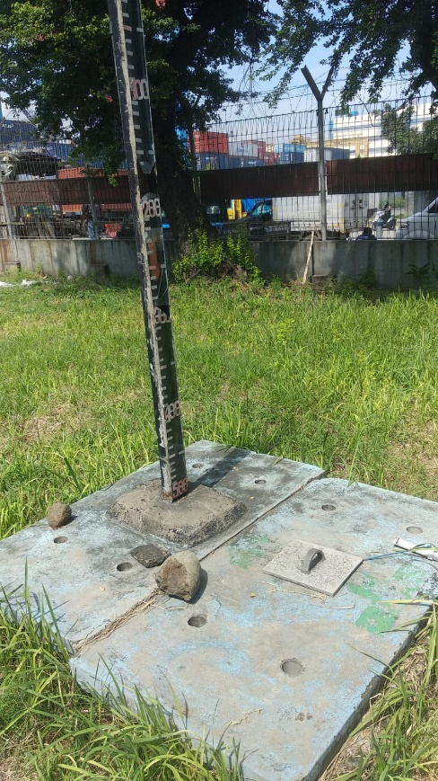

* 1. R2 out

|  |  |
| --- | --- |
| Lokasi | R2 Out Pompa |
| In | Dari Recerpoar |
| Out | Ke Dermaga |
| Ukuran | 8 Inc |
| Power | power 220VAC |
| Catatan | - |

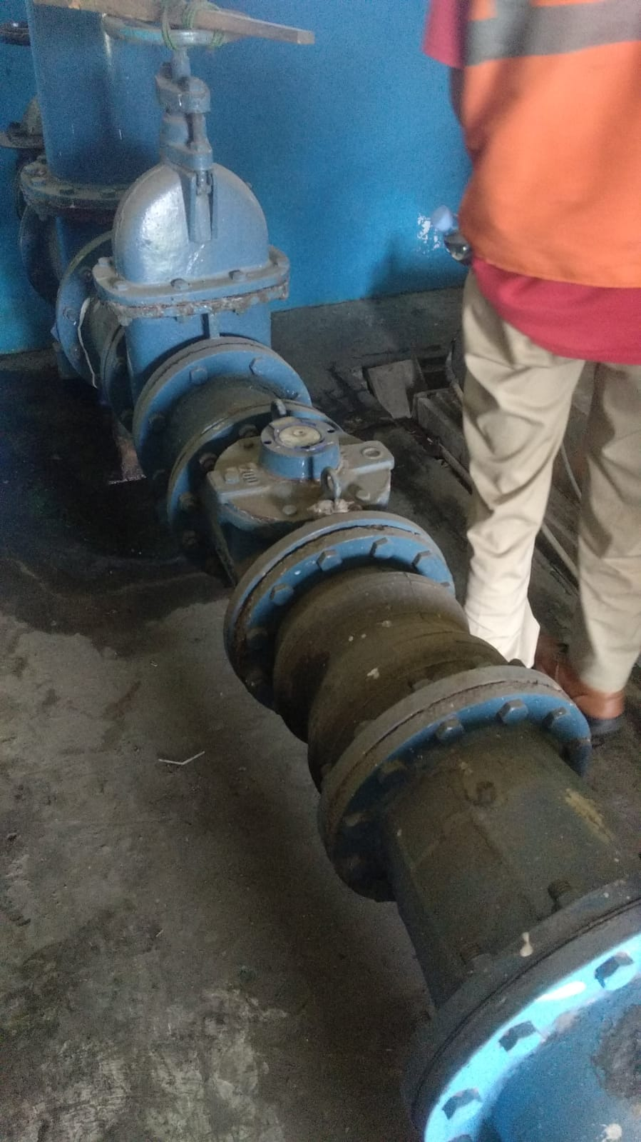

1. R3
   1. R3 Hidros

|  |  |
| --- | --- |
| Lokasi | R3 Hidros |
| In | Dari Hydros PDAM dan terhubung ke R1, R2,R4 |
| Out | Ke Recerpoar R3 |
| Ukuran | 8 Inc |
| Power | Tidak ada power 220VAC |
| Catatan | Kemungkinan Terendam air |

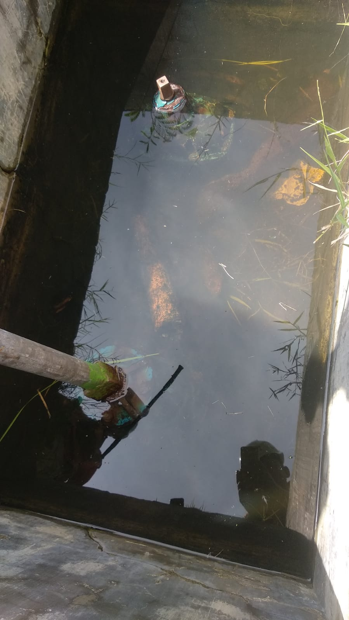

* 1. R3 Recerpoar

|  |  |
| --- | --- |
| Lokasi | R3 Recerpoar |
| In | Dari R3 Hidros |
| Kapasitas Pompa | Maks pompa dapat menarik air di sampai ukuran 70 |
| Ukuran | - |
| Power | ada power 220VAC |
| Catatan | - |

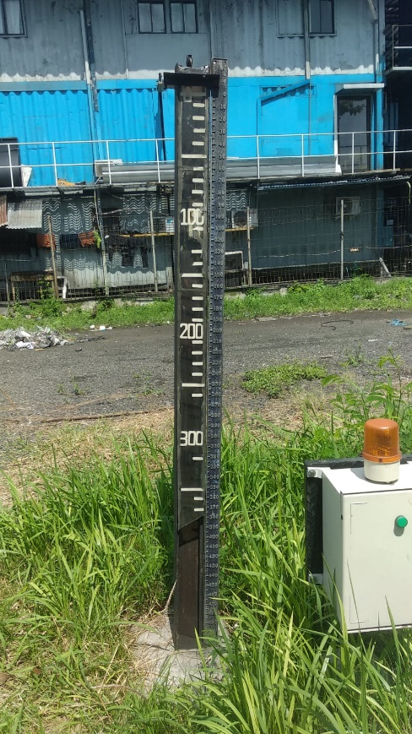

* 1. R3 out

|  |  |
| --- | --- |
| Lokasi | R3 Out Pompa |
| In | Dari Recerpoar |
| Out | Ke kantor |
| Ukuran | ¾ atau 1 Inc |
| Power | power 220VAC |
| Catatan | - |

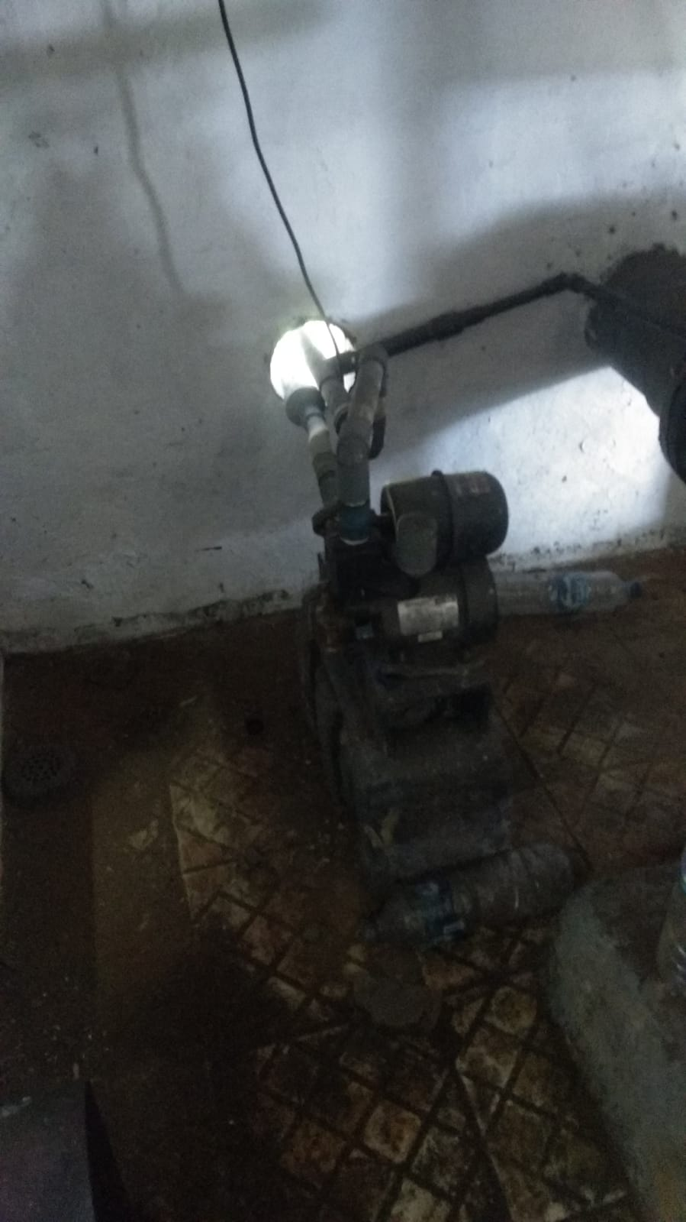

1. R4
   1. R4 Hidros

|  |  |
| --- | --- |
| Lokasi | R4 Hidros |
| In | Dari Hydros PDAM dan terhubung ke R1, R3,R2 |
| Out | Ke Recerpoar R4 |
| Ukuran | 6 Inc |
| Power | Tidak ada power 220VAC |
| Catatan | Kemungkinan Terendam air |

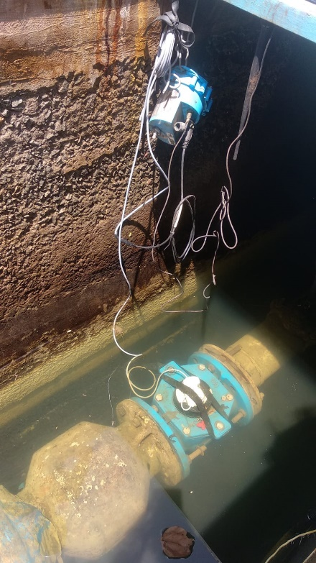

* 1. R4 Recerpoar

|  |  |
| --- | --- |
| Lokasi | R4 Recerpoar |
| In | Dari R4 Hidros |
| Kapasitas Pompa | Maks pompa dapat menarik air di sampai ukuran 0 |
| Ukuran | - |
| Power | ada power 220VAC |
| Catatan | - |

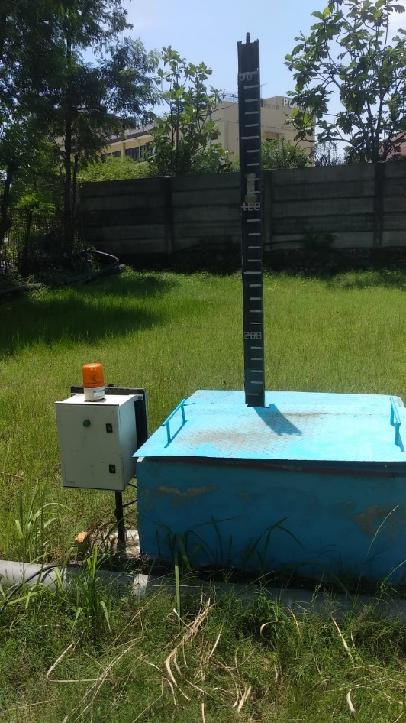

* 1. R4 Out

|  |  |
| --- | --- |
| Lokasi | R4 Out Pompa |
| In | Dari Recerpoar |
| Out | Ke dermaga |
| Ukuran | 6 Inc warna biru |
| Power | Tidak ada power 220VAC |
| Catatan | - |

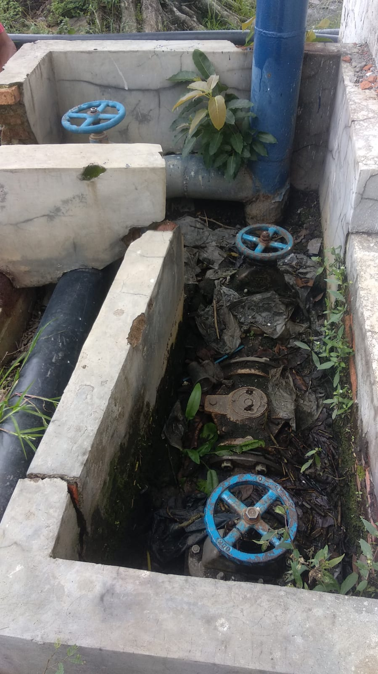

1. Tongkang
   1. In Tongkang

|  |  |
| --- | --- |
| Lokasi | Tongkang |
| In | Dari Hydros PDAM dan terhubung ke R4 |
| Out | Ke Recerpoar |
| Ukuran | 8 Inc |
| Power | Tidak ada power 220VAC |
| Catatan | Kemungkinan Terendam air |

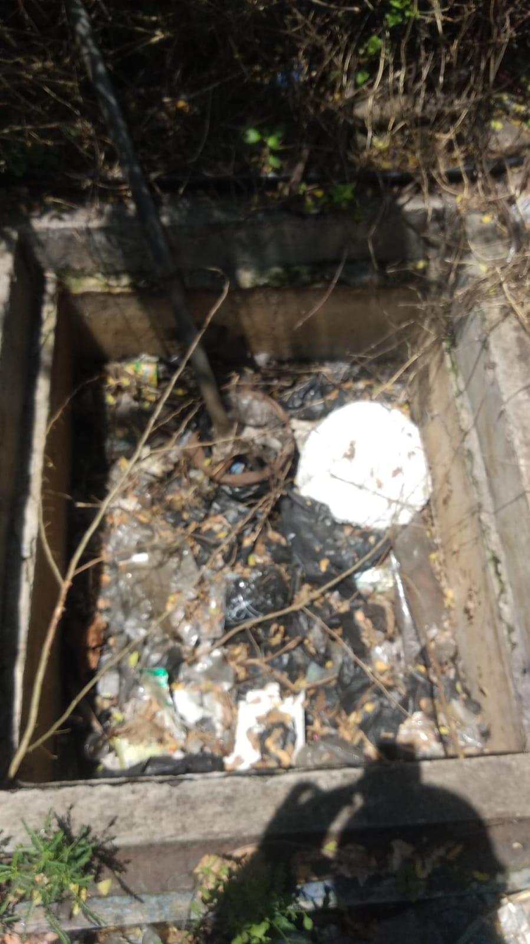

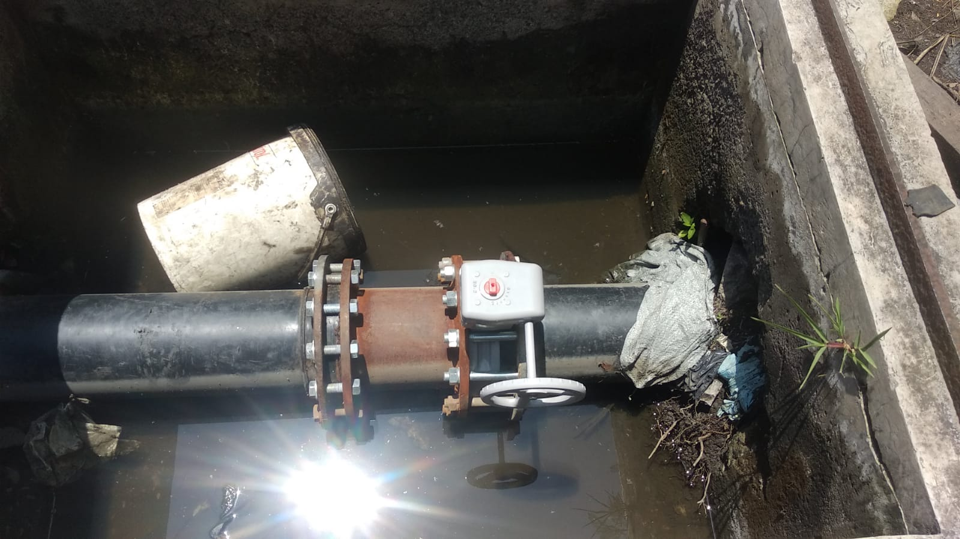

|  |  |
| --- | --- |
| Lokasi | Tongkang |
| In | Dari menara |
| Out | Ke Recerpoar |
| Ukuran | 8 Inc |
| Power | Tidak ada power 220VAC |
| Catatan | Kemungkinan Terendam air |

* 1. Recerpoar Tongkang

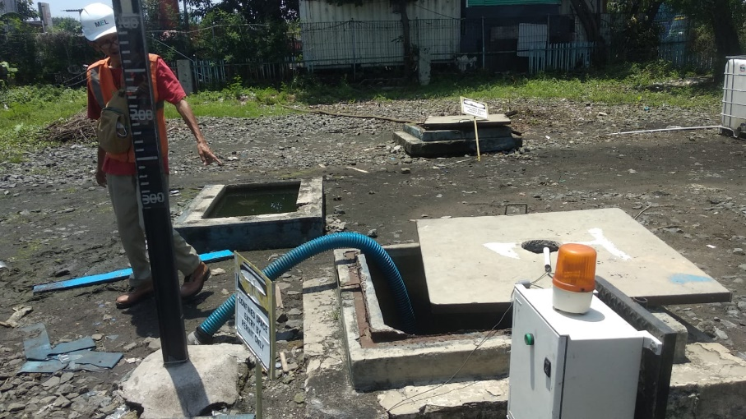

|  |  |
| --- | --- |
| Lokasi | Tongkang Recerpoar |
| In | Dari R4 Hidros dan menara |
| Kapasitas Pompa | Maks pompa dapat menarik air di sampai ukuran 0 |
| Ukuran | - |
| Power | ada power 220VAC |
| Catatan | - |

* 1. Tongkang Out

|  |  |
| --- | --- |
| Lokasi | Tongkang Out Pompa |
| In | Dari Recerpoar |
| Out | Ke dermaga |
| Ukuran | 8 Inc |
| Power | ada power 220VAC |
| Catatan | - |

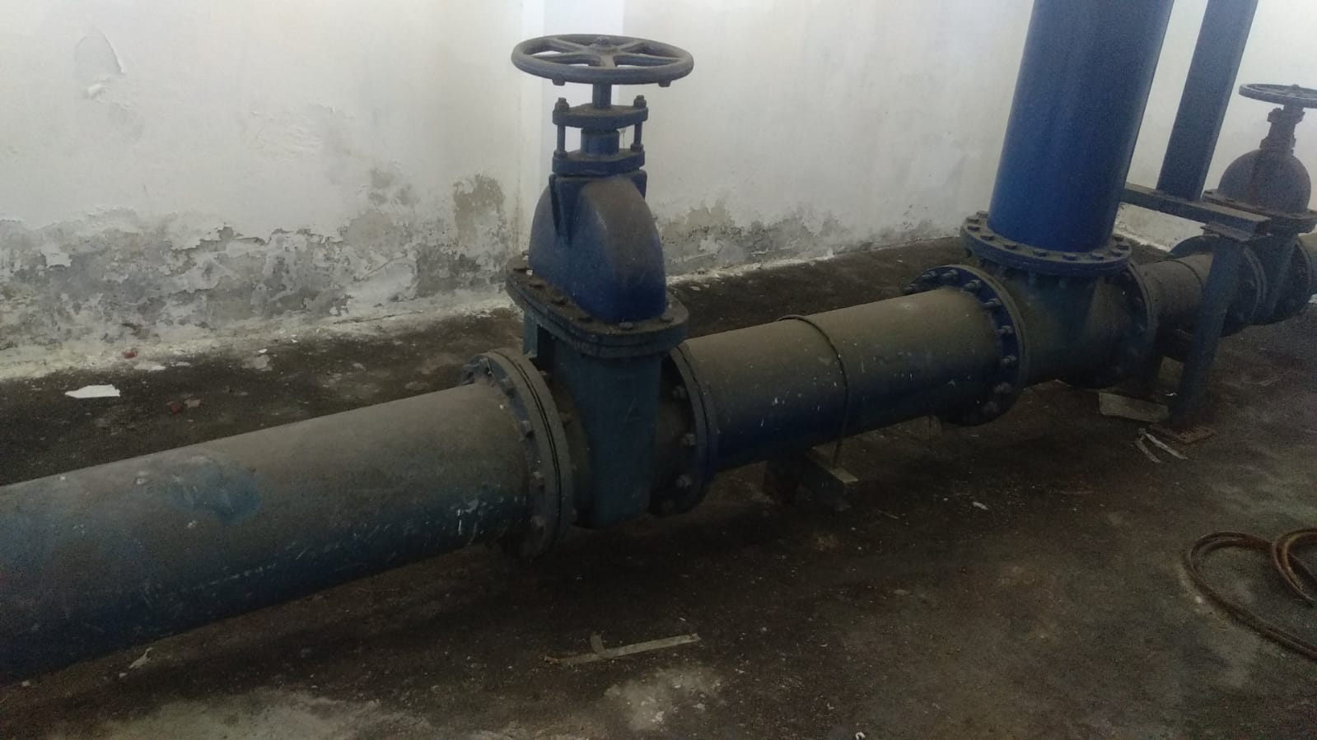

1. R1
   1. In R1

|  |  |
| --- | --- |
| Lokasi | R1 |
| In | Dari Hydros PDAM dan terhubung ke R2,R3 |
| Out | Ke Recerpoar |
| Ukuran | 8 Inc |
| Power | Tidak ada power 220VAC |
| Catatan | Kemungkinan Terendam air |

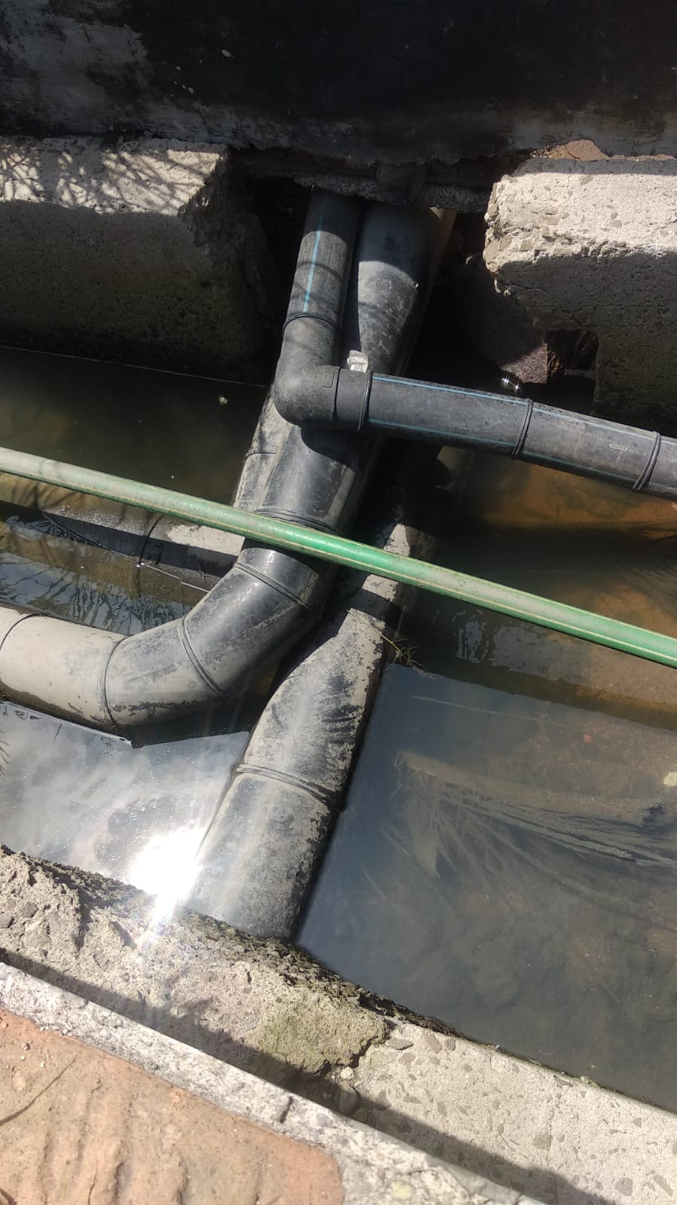

* 1. Out R1

|  |  |
| --- | --- |
| Lokasi | R1 Out Pompa |
| In | Dari Recerpoar |
| Out | Ke dermaga dan fixedline(menara dan kantor) |
| Ukuran | Dermaga(12 Inc), kantor(4 inc),menara(6 inc) |
| Power | Tidak ada power 220VAC |
| Catatan | - |

Foto tidak ada.

* 1. Pre-Treatment

|  |  |
| --- | --- |
| Lokasi | Area Intech (Tempat air laut inline) |
| Sensor | pH meter, Turbidity, TDS |
| Power | Tidak ada power 220VAC |
| Catatan | - |

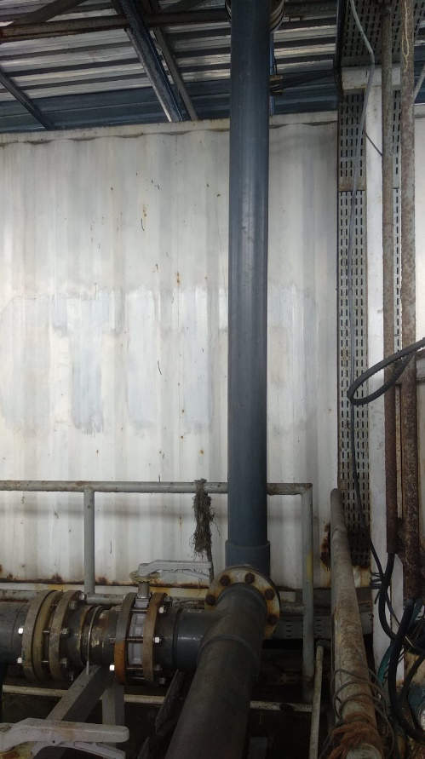

|  |  |
| --- | --- |
| Lokasi | Inline send Filter C |
| Sensor | pH meter, Turbidity, TDS |
| Power | Tidak ada power 220VAC |
| Catatan | - |

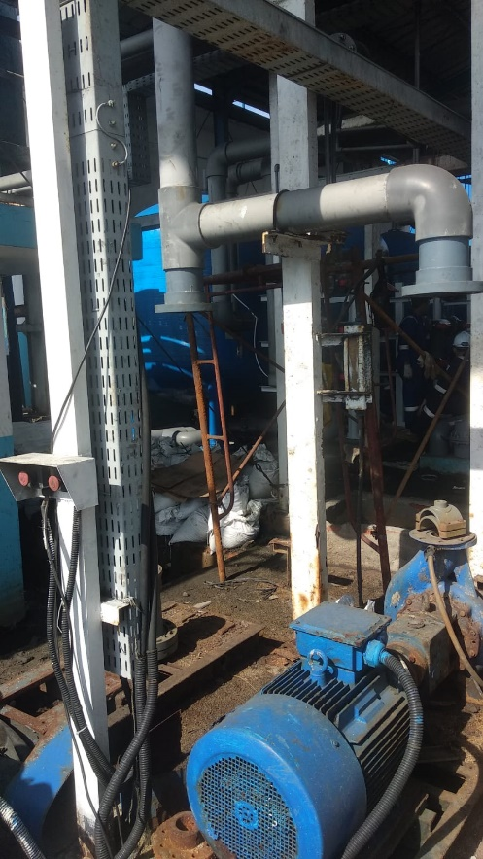

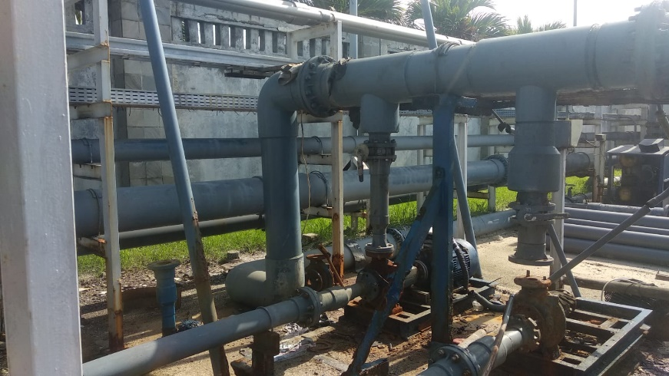

|  |  |
| --- | --- |
| Lokasi | Inline send Filter B |
| Sensor | pH meter, Turbidity, TDS |
| Power | Tidak ada power 220VAC |
| Catatan | - |

|  |  |
| --- | --- |
| Lokasi | Inline RO C |
| Sensor | pH meter, Turbidity, TDS |
| Power | Tidak ada power 220VAC |
| Catatan | - |

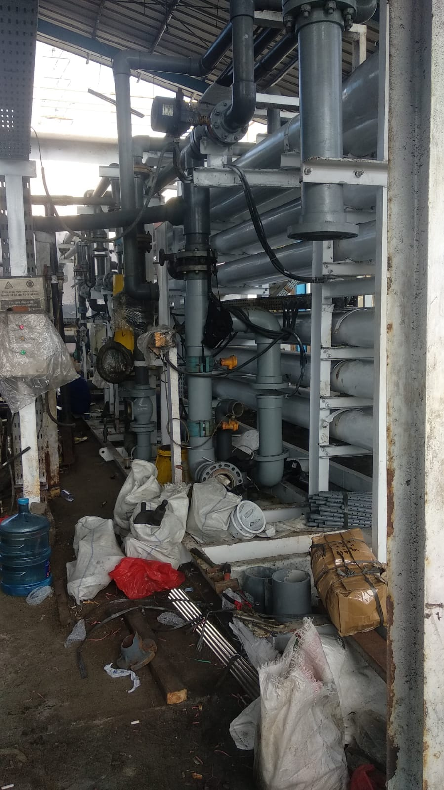

|  |  |
| --- | --- |
| Lokasi | Inline RO B |
| Sensor | pH meter, Turbidity, TDS |
| Power | Tidak ada power 220VAC |
| Catatan | - |

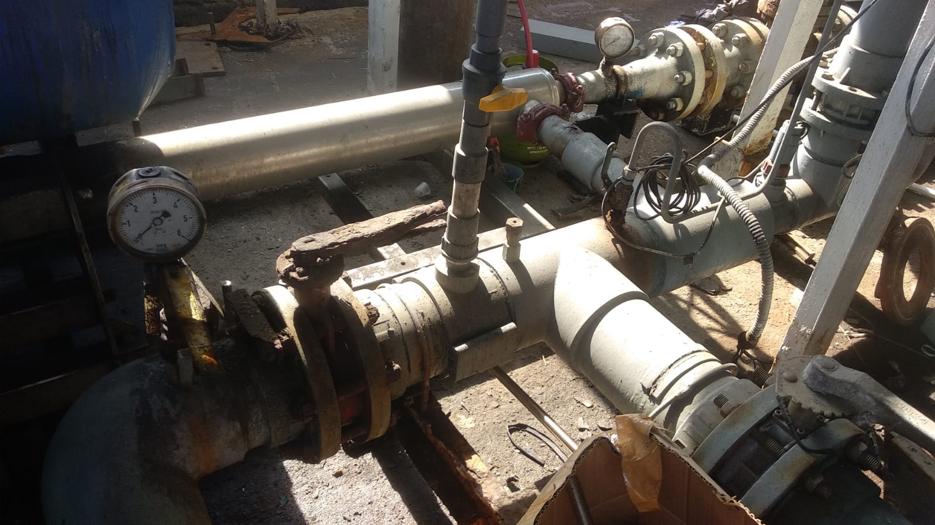

Diagram Flow Air

